PORTARIA PRES N⁰ 06/2021, DE 07 DE MAIO DE 2021

Dispõe sobre concessão de gratificação à Assistente de Secretaria JÉSSICA HALL FERREIRA, e dá outras providências

O presidente do Conselho de Arquitetura e Urbanismo do Amazonas, no uso das atribuições que lhe são conferidas no artigo 35, inciso III da Lei 12.378 de 31 dezembro 2010 e artigo 150, inciso LII, do Regimento Interno do CAU/AM, aprovado pela Deliberação Plenária DPAM n° 109/2017, adotada na Reunião Plenária Ordinária n° 68, realizada no dia 18 de OUTUBRO de 2017. Alterada pela Deliberação Plenária DPAM nº 123/2018, adotada na Reunião Plenária Ordinária n° 73, realizada no dia 28 de MARÇO de 2018.

Considerando o aumento da demanda junto ao setor da Gerência Técnica e que no quadro efetivo do CAU/AM há somente 01 lotação para o cargo de Assistente de Atendimento;

RESOLVE:

Art. 1º Conceder à Assistente de Secretaria, JÉSSICA HALL FERREIRA, a gratificação de 25% sobre seu vencimento a partir de 10 de maio de 2021, o efetivo além das funções inerentes ao seu cargo, passa também a auxiliar nas demandas da Gerência Técnica.

Parágrafo Ùnico: A gratificação a que se refere este artigo não será incorporada ao salário e o direito ao seu recebimento cessará ao término da diminuição da demanda.

Art. 2º Esta Portaria entra em vigor a partir de 10 de maio de 2021.

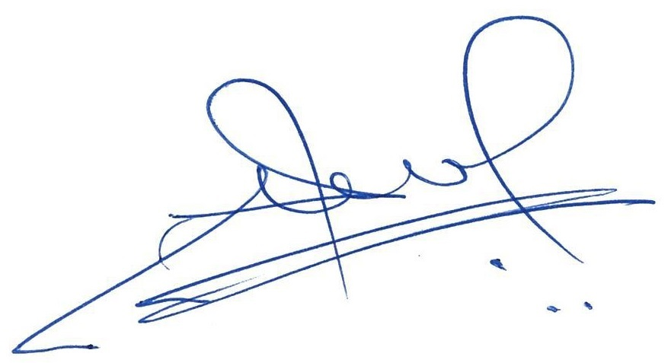
Manaus, 07 de maio de 2021.

ARQ. E URB. JEAN FARIA DOS SANTOS
Presidente CAU/AM

